Docker ile localhost’a bağlanmak

-network konfigürasyonu:
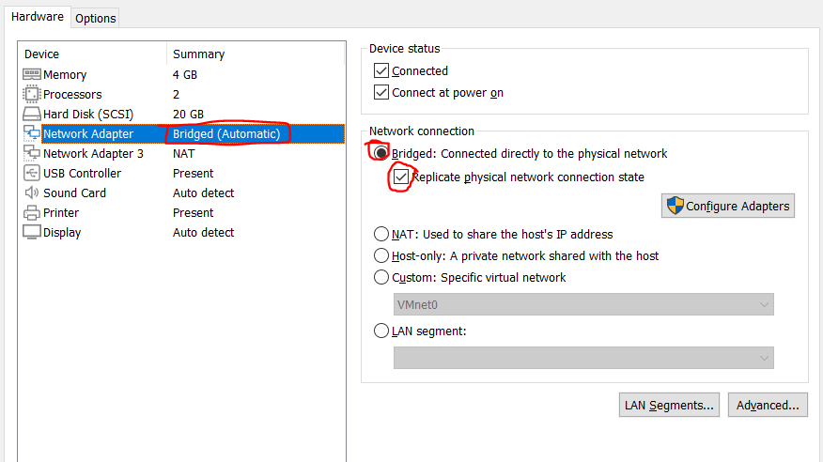

docker run -d --name docker-sql -e MYSQL_ROOT_PASSWORD=0000 mysql
-d: detach mode
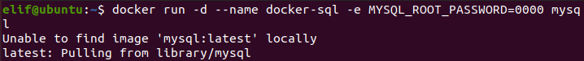
docker run -d --ink docker-sql:mysql -p 8080:80 wordpress
docker-sql:mysql: docker-sql aliası olan mysql’e gidecek
-p: port
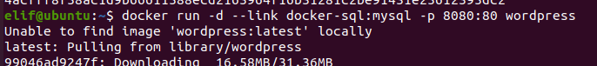

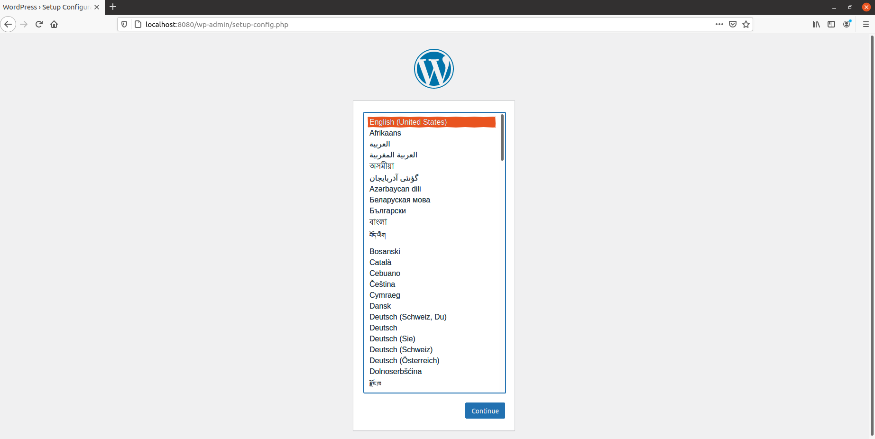

OpenFaaS

-openfaas kurulumu
git clone https://github.com/openfaas/faasd
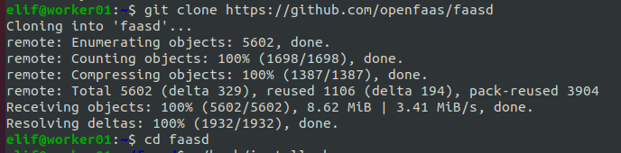

cd faasd

./hack/install.sh
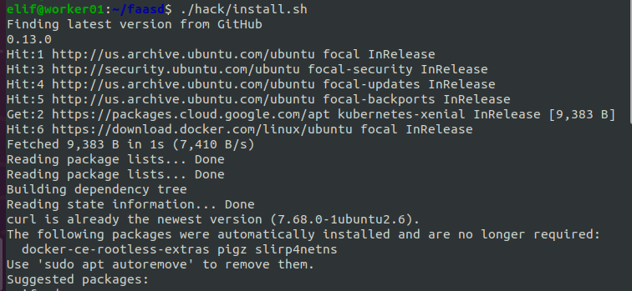
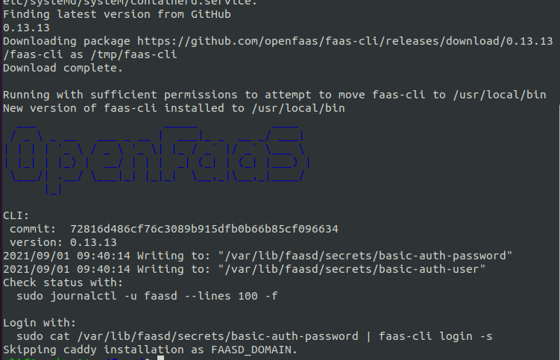
-openfaas cli kurulum
curl -sSL https://cli.openfaas.com | sudo -E sh
-E proxy flaglarına izin verir.

-Arkade kurulumu
arkade openfaas deployu içindir

curl -SLsf https://dl.get-arkade.dev/ | sudo sh
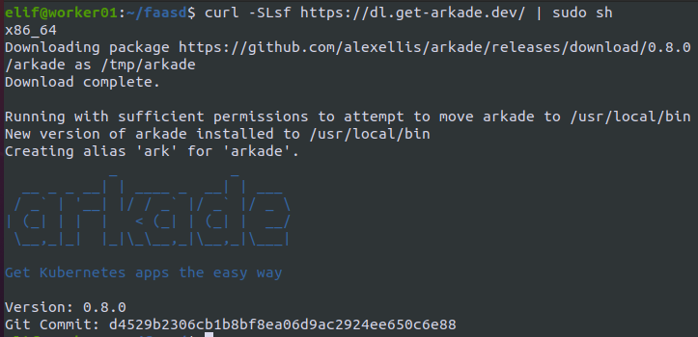
-authentication

user name: admin
sudo cat /var/lib/faasd/secrets/basic-auth-password

sudo cat /var/lib/faasd/secrets/basic-auth-password | faas-cli login –password-stdin
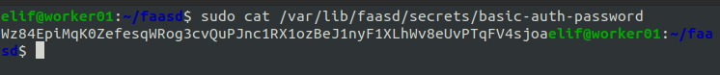
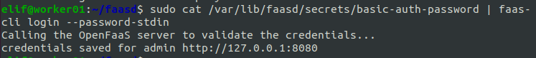

openfaas portal
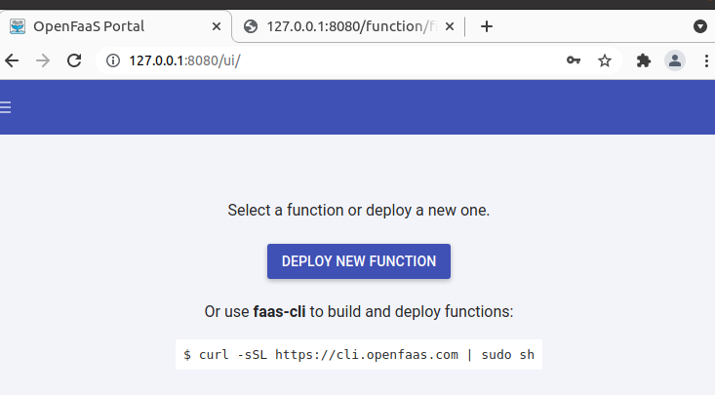

-openfaas’da desteklenen diller
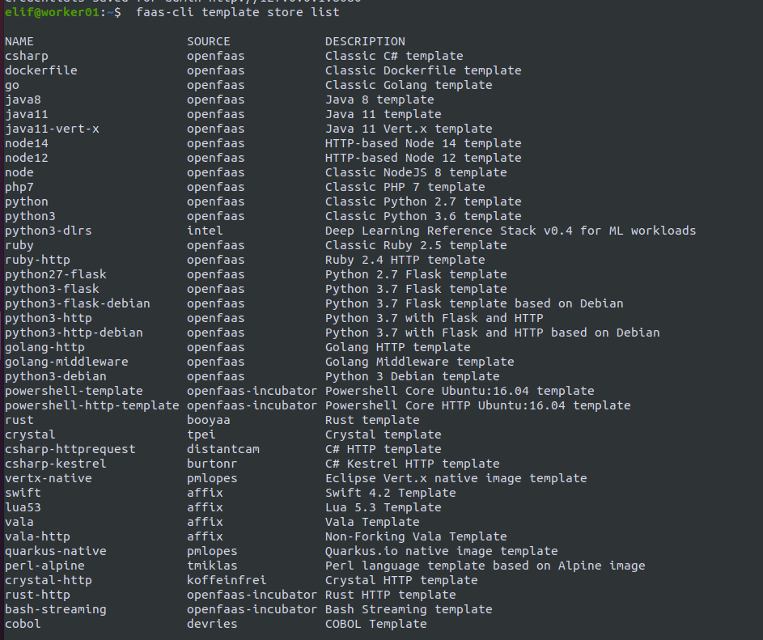

-figlet deployu
faas-cli store deploy –platform armhf figlet
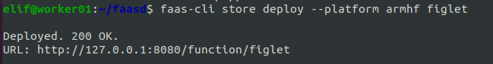

fonksyion hakkına bilgi almak, aynı bilgiler arayüzde openfaas portalda da bulunmaktadır.

faas-cli describe figlet
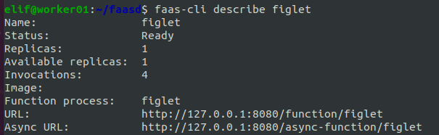

-fonksiyonu çağırıp kontrol etmek
echo "open faas" | faas-cli invoke figlet
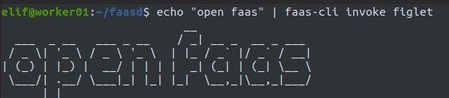

OpenFaaS Github Workshop

openfaas’ı işletmek için kubernetes gereklidir. Single-node ya da multi-node cluster kullanılabilir.

export VER=$(curl -s https://storage.googleapis.com/kubernetes-release/release/stable.txt)
curl -LO https://storage.googleapis.com/kubernetes-release/release/$VER/bin/linux/amd64/kubectl
chmod +x kubectl
mv kubectl /usr/local/bin/
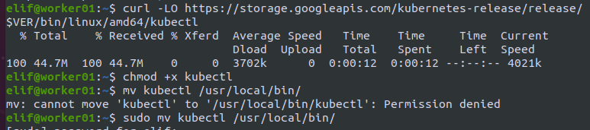

-local cluster oluşturmak
k3d docker’ın kurulu olduğu her bilgisayarda çalışır.

curl -s https://raw.githubusercontent.com/rancher/k3d/main/install.sh | bash
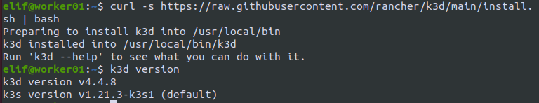
-cluster’ı başlatmak
k3d cluster create openfaas-cluster
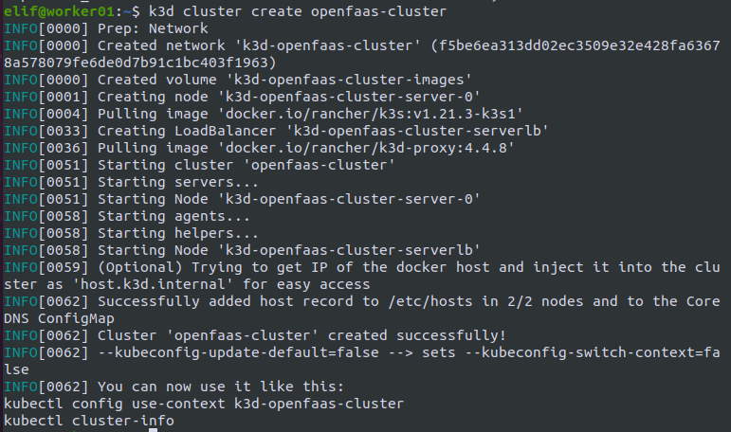
-cluster, kubernetes bilgilerini almak
kubectl cluster-info
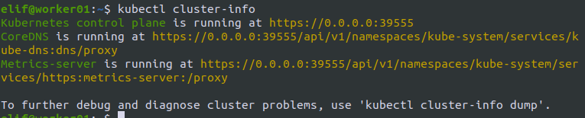
kubectl config get-contexts
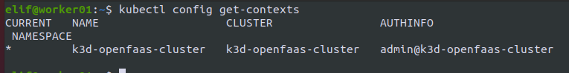
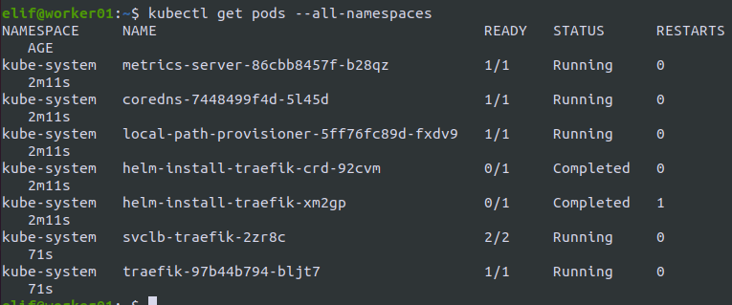
kubectl get pods --all-namespaces

-minikube kurmak
curl -LO https://storage.googleapis.com/minikube/releases/latest/minikube-linux-amd64
sudo install minikube-linux-amd64 /usr/local/bin/minikube
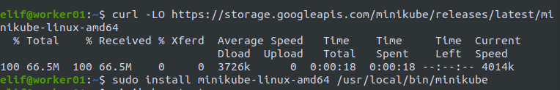
-ip’ye erişmek
minikube ip
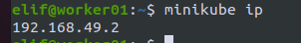

minikube start
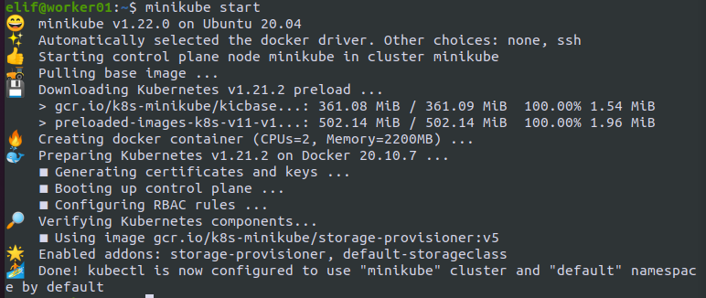
-gateway’in hazır olup olmadığını kontrol etmek
kubectl rollout status -n openfaas deploy/gateway
ya da
kubectl port-forward svc/gateway -n openfaas 8080:8080
-giriş yapmak
PASSWORD=$(kubectl get secret -n openfaas basic-auth -o jsonpath="{.data.basic-auth-password}" | base64 --decode; echo)
echo -n $PASSWORD | faas-cli login --username admin –password-stdin

-fonksiyon deploy etmek
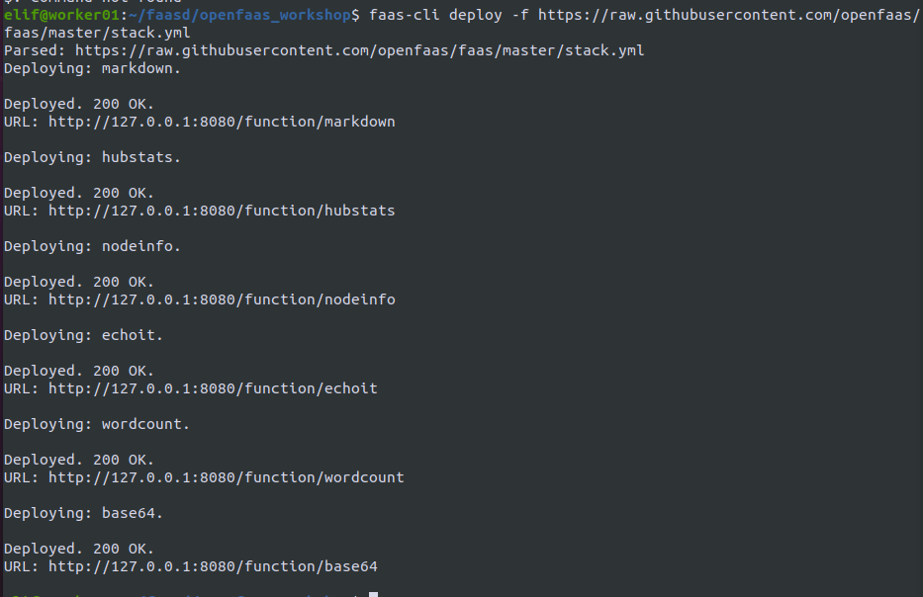
faas-cli deploy -f https://raw.githubusercontent.com/openfaas/faas/master/stack.yml

yml dosyasının içeriği, aynı anda birden fazla function deploy edilebilir.
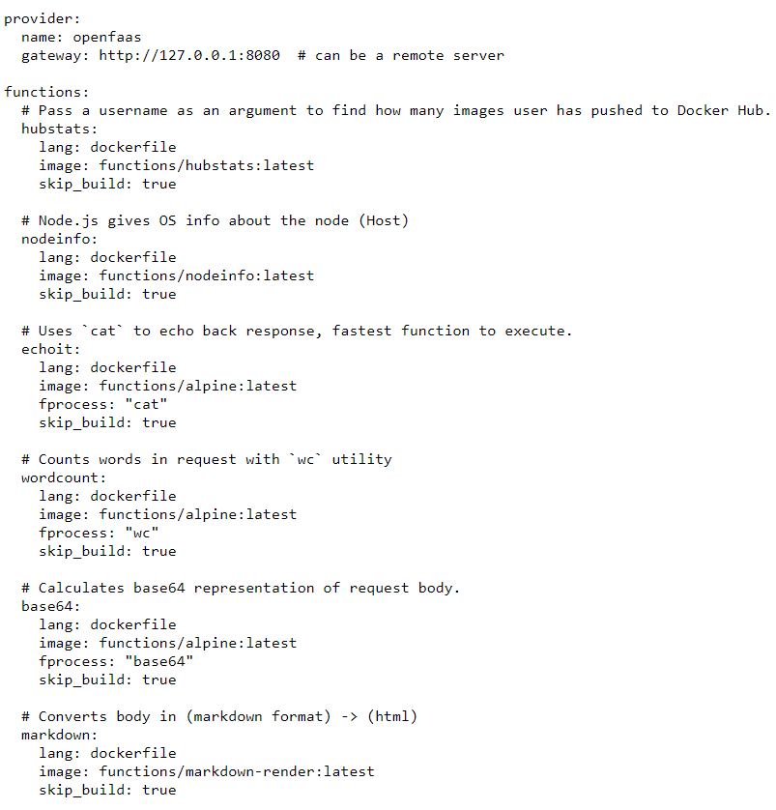

-deploy edilmiş halinde openfaas portalı ve portalda fonksiyonu çağırmak
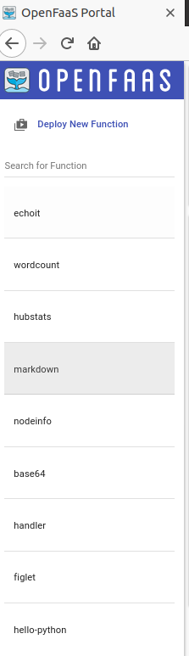

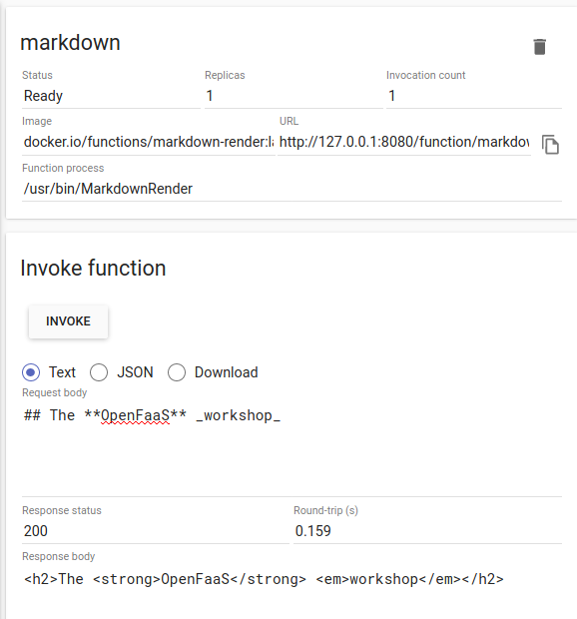

status: fonksiyonun çalışmaya hazır olup olmadığını gösterir.
replicas: clusterda çalışan fonksiyonların tekrarlamalarının miktarını gösterir.
image: docker da kulanılan image’i gösterir.
invocation count: fonksiyonun kaç defa çağrıldığını gösterir. 5 saniyede bir güncellenir.

-faas-cli ile fonksiyonları listelemek
faas-cli list
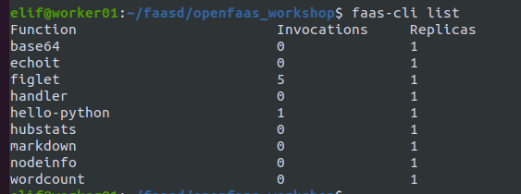

-invoke function

echo hi | faas-cli invoke markdown
ya da
uname -a | faas-cli invoke markdown
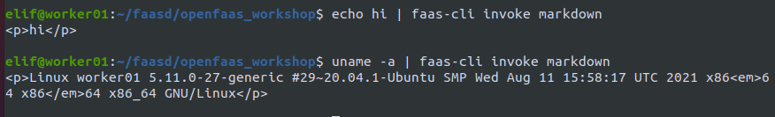
Yeni fonksiyon oluşturmak
fonksiyon oluşturmak için iki yol vardır:
1. Bir kod şablonu kulanmak. (default)
2. Binary dosya kullanmak.

faas-cli new --lang python3 hello-openfaas –prefix="<your-docker-username-here>"
docker username’i alınması docker’a image pushlanmasını sağlar.
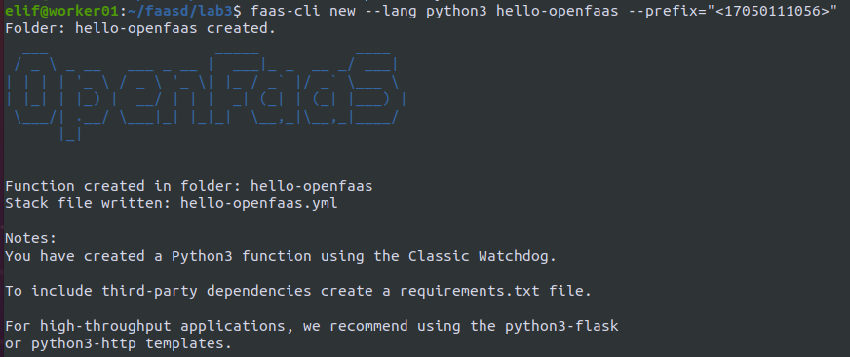

faas-cli up -f hello-openfaas.yml

Not: Bu komutu çalıştırmadan önce docker login ile docker hesabına giriş yapılmalıdır

faas-cli up komutu build, push ve deploy komutlarını tek bir komutta birleştirir.
Push komutu ile docker image’ı oluşturulabilir.

-Fonksiyonlar sadece GET ya da POST methodları ile çağrılıyor.

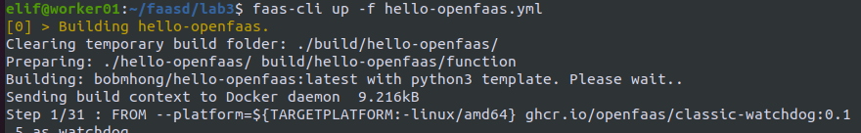
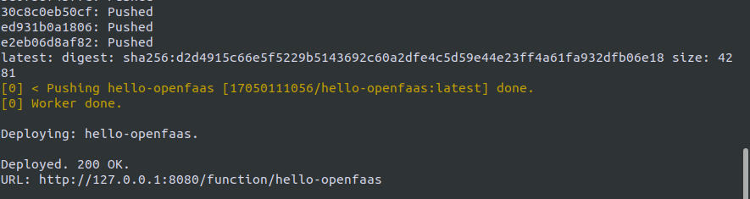

handler.py’nin içeriği:
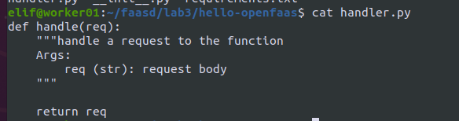

-fonksiyonu çağırmak
echo “open faas” | faas-cli invoke hello-openfaas

Serverless Golang
go fonksiyonunu deploy etmek için gerekenler:go, docker, openfaas deployu, openfaas cli

faas-cli new –lang go classic-go
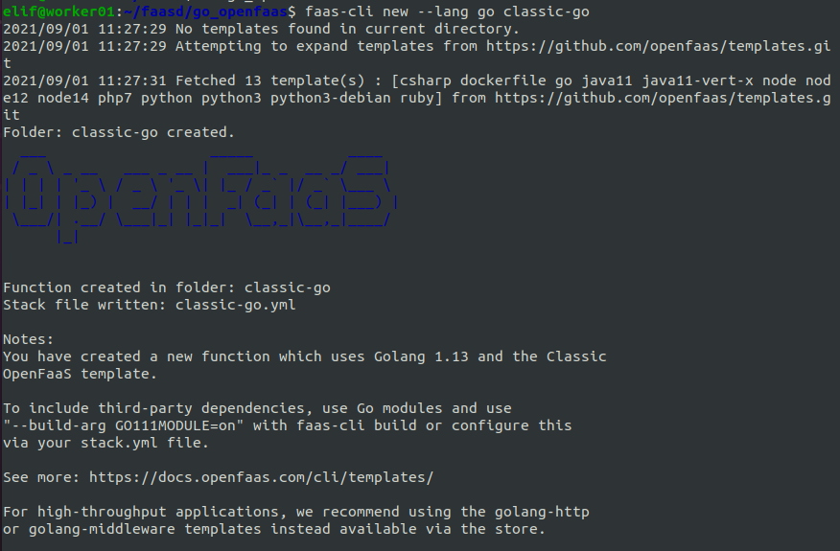

faas-cli new –lang go gohash
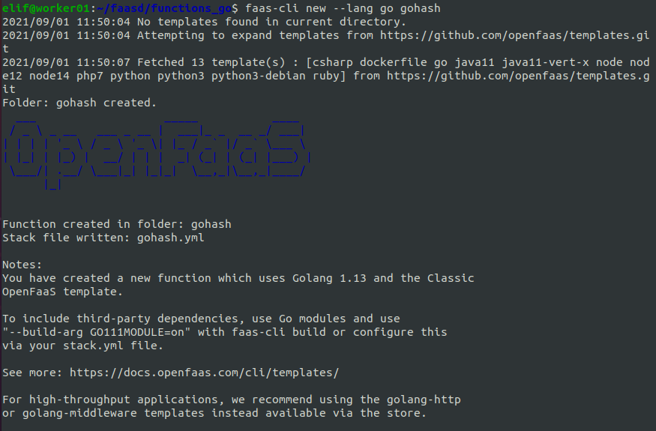

docker search gohash

var olan imagelere bakıldıktan sonra yml dosyası ona göre düzenlenir.
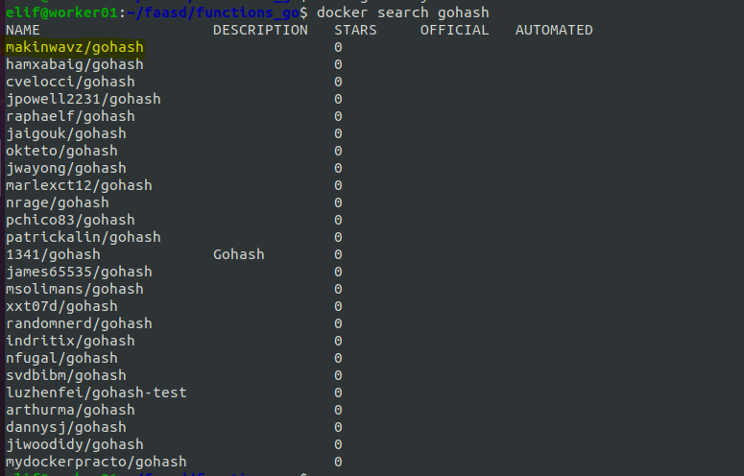
gohash.yml de değişiklik
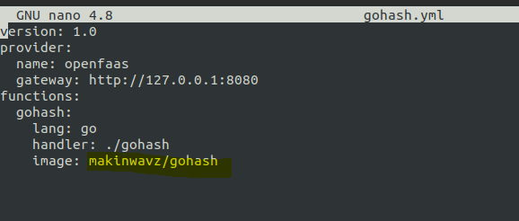

gateway: local ya da remote gateway(ağ geçidi) adresi belirtilebilir. Gateway bir bilgisayar ağı ile diğer bir bilgisayar ağı arasında bağlantı kurmayı sağlar.
functions: stackdeki fonksiyonları tanımlar
lang: programlama dilini tanımlar.
handler: kaynak kodun olduğu dosyayı tanımlar.
image: docker image’ını tanımlar.

-build
faas-cli build -f gohash.yml
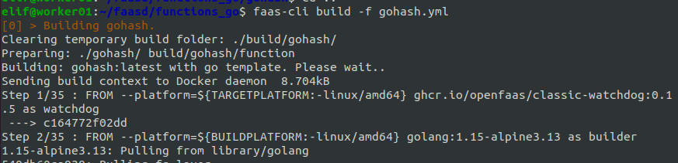

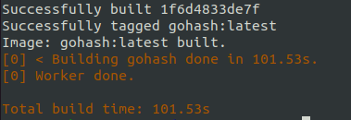

-deploy
faas-cli deploy -f gohash.yml
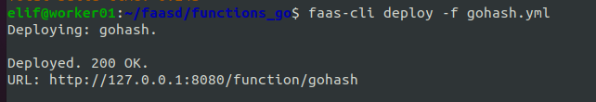

-fonksiyonun test edilmesi
echo -n “test” | faas-cli invoke gohash
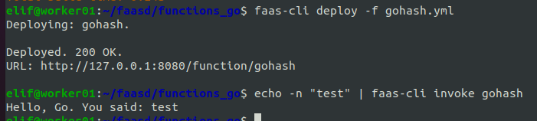

-

fonksiyonların listelenmesi
faas-cli list
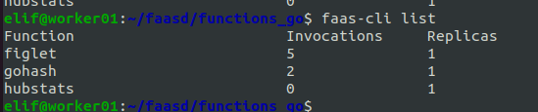

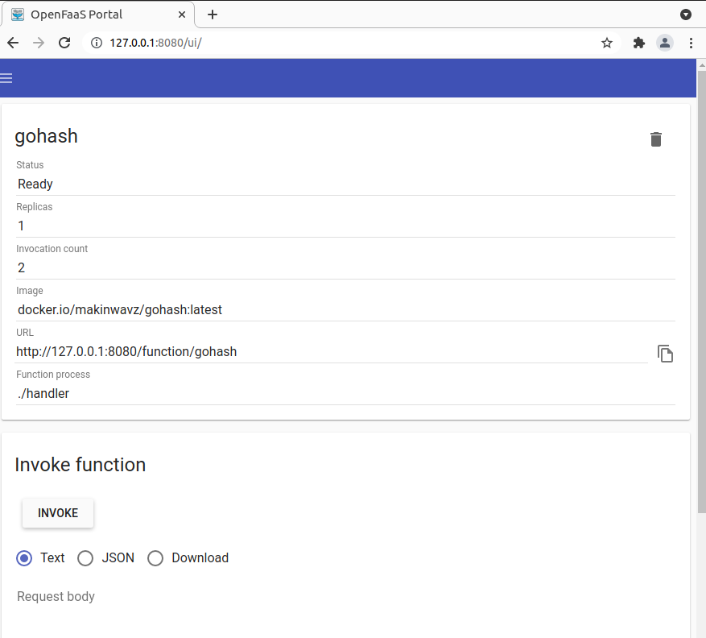
portal

-portal üzerinden fonksiyonu çağırmak
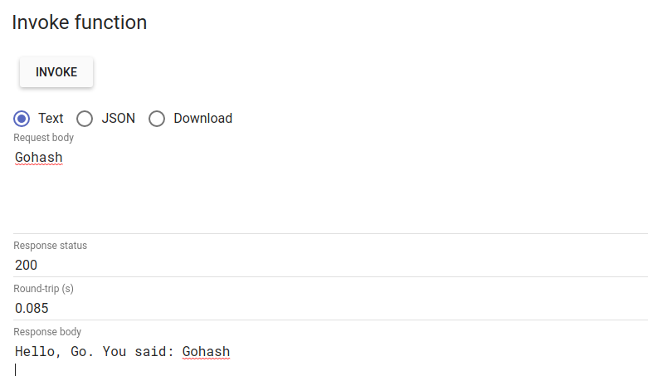

Serverless Java

java fonksiyonunu deploy etmek için gerekenler:docker, openfaas deployu, openfaas cli
-verilen dilde yeni fonksiyon oluşturmak
faas-cli new –lang <language> <function_name>
faas-cli new –lang java11 hellojava
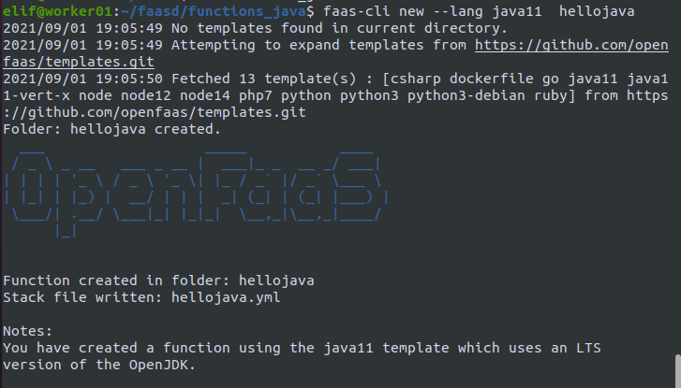
yml dosyası go örneğindeki gibi dockerda olan imagelere göre yapılmıştır.
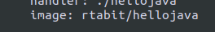

cd faasd/functions_java/hellojava/src/main/java/com/openfaas/function
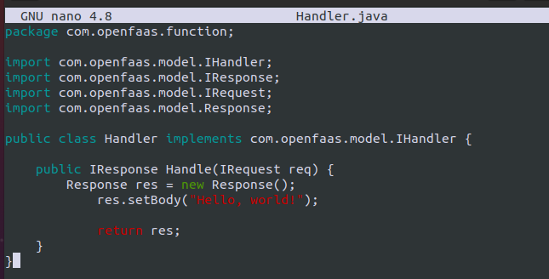

-build
faas-cli build -f ./hellojava.yml
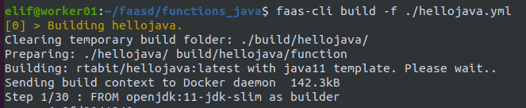

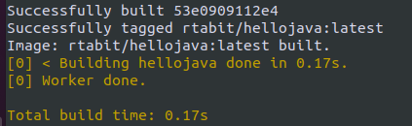

-deploy
faas-cli deploy -f ./hellojava.yml
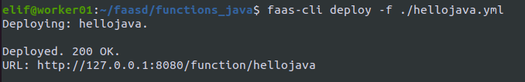

-invoke
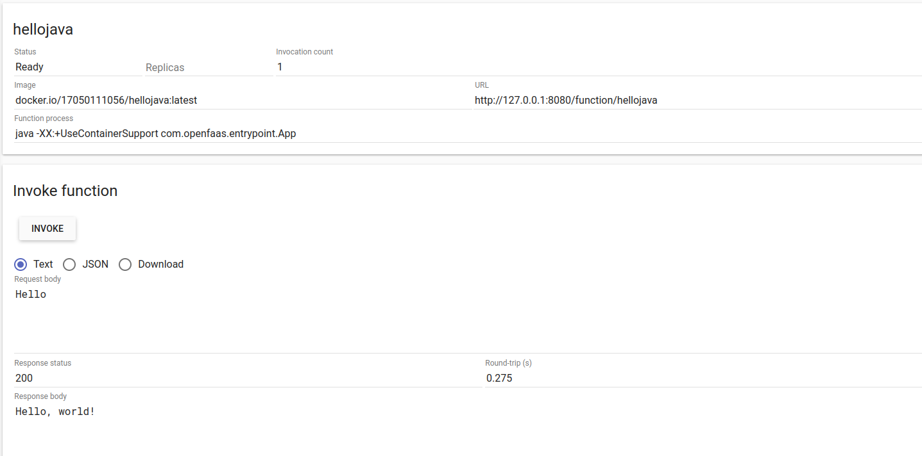

docker file: image oluşturmak için gerekli konfigürasyonları içerir. Bunlar işletim sistemi, veri taban, uygulama çalıştırmak için gerekli dosyalar ve kütüphanelerdir.

Minikube(local kubernetes)
Kubernetes üzerinde test ve geliştirmeleri yapmaya sağlayan mini kubernetes kümesidir.
Master ve node işlemleri minikube sayesinde bir makine çalışır.
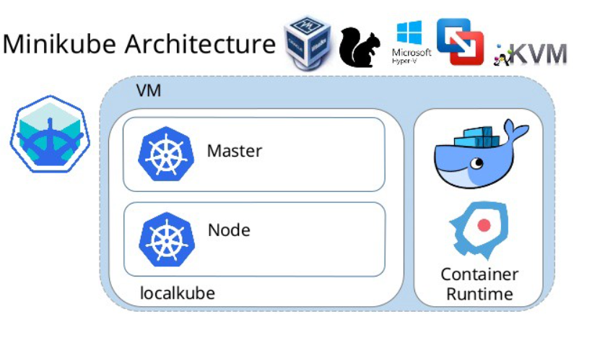

-Kurulum
curl -LO https://storage.googleapis.com/minikube/releases/latest/minikube-linux-amd64
sudo install minikube-linux-amd64 /usr/local/bin/minikube
-Cluster’ı başlatmak
root olarak girildiyse: minikube start --force –driver=docker
root olarak değil ama yönetim yetkisi varsa: minikube start
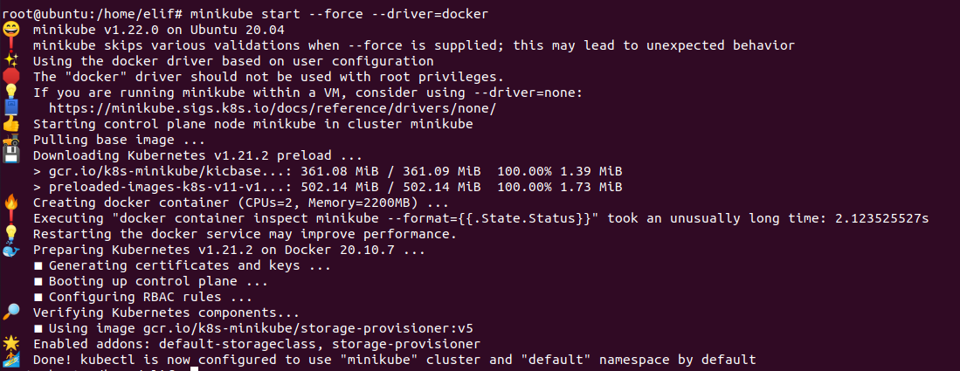
-Clusterlara bakmak(kubectl kurulu olmalıdır)

kubectl get po -A
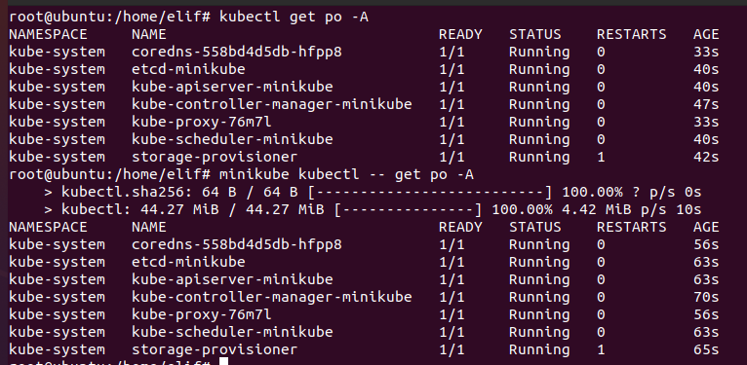
alternatif olarak
minikube kubectl -- get po -A

-Dashboard

minikube dashboard
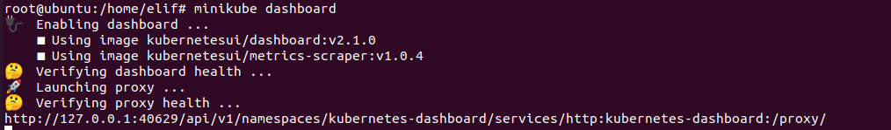
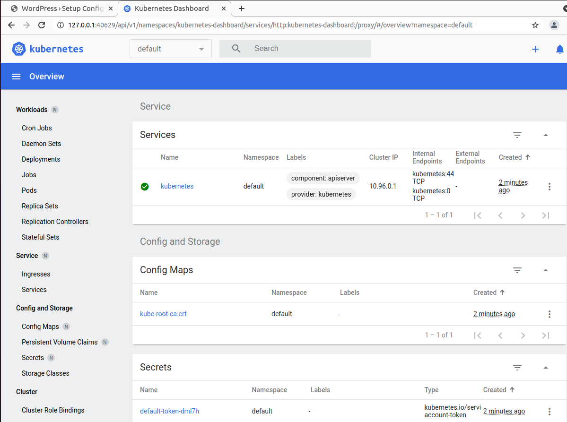
-Uygulamaları deploy etmek
kubectl create deployment hello-minikube --image=k8s.gcr.io/echoserver:1.4
kubectl expose deployment hello-minikube --type=NodePort –port=8080
deployu görüntülemek
kubectl get services hello-minikube
port yönlendirmek
kubectl port-forward service/hello-minikube 7080:8080
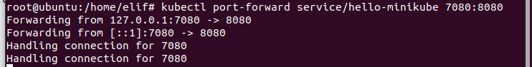
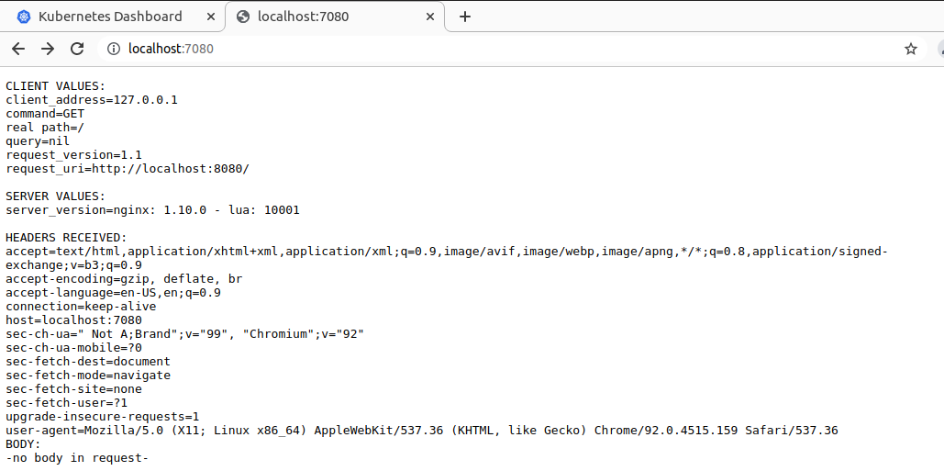

-LoadBalancer deployları

kubectl create deployment balanced --image=k8s.gcr.io/echoserver:1.4
kubectl expose deployment balanced --type=LoadBalancer –port=8080

balanced deployment için yönlendirilebilir IP oluşturmak
minikube tunnel
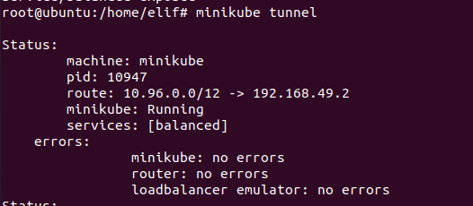

OpeenFaaS Workshop lab6
-Fonksiyondan HTML oluşturmak
faas-cli new --lang python3 show-html --prefix="<your-docker-username-here>"
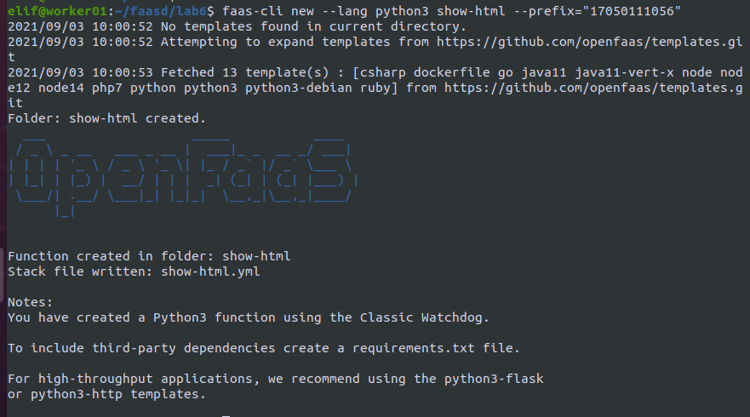
handler.py HTML return edecek şekilde düzenlenir.
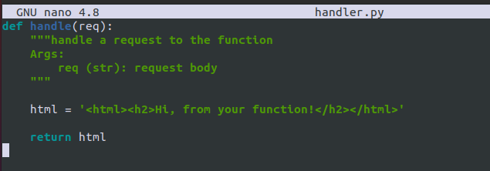

İçeriğin html görünmünde olması için .yml dosyasına environment content_type text/html eklenir.
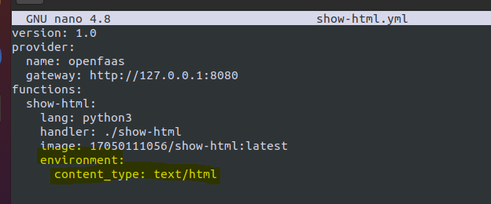

-build, push, deploy

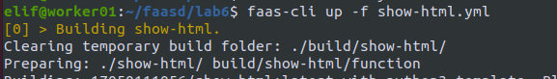

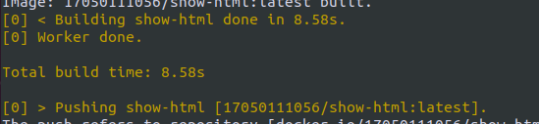

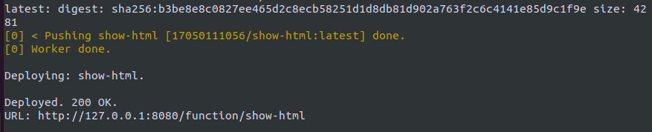

-static HTML dosyası oluşturmak
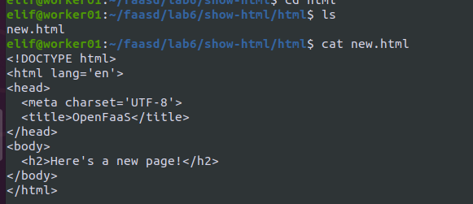

handler.py düzenlenir.

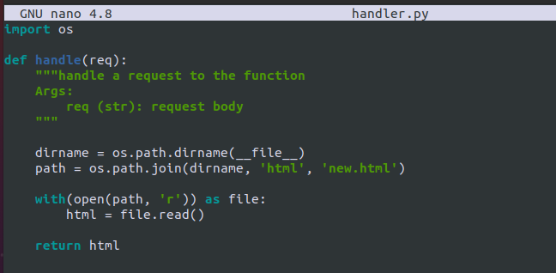

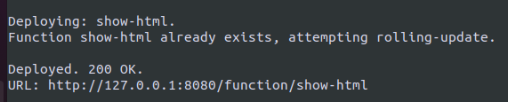

Sayfanın çıktısı:
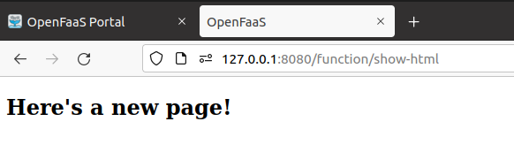

-yeni sayfa oluşturmak
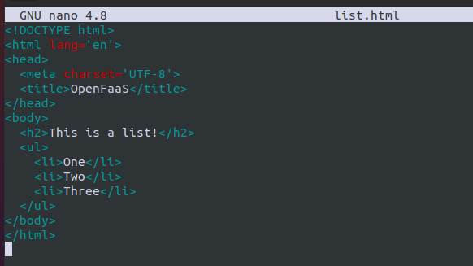

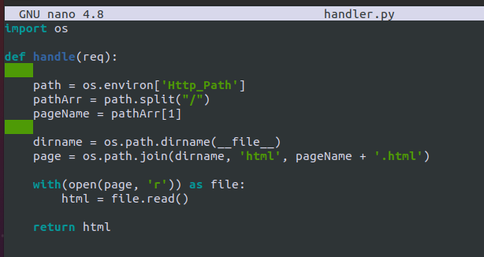

tekrar deploy edilir

sayfanın çıktıları:
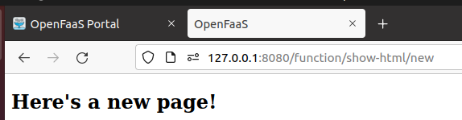

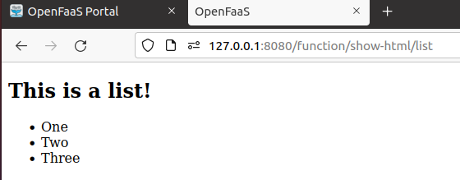

-query string’i okuyup farklı HTML döndürmek
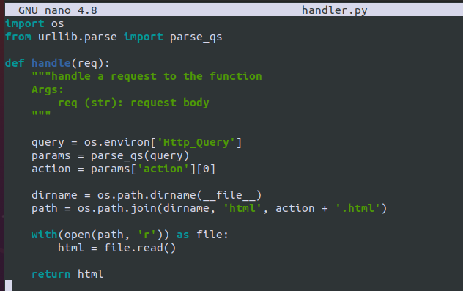

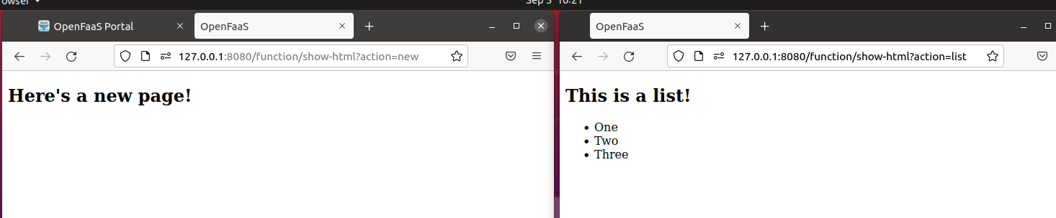

-başka uygulamalar ile çalıştırmak

https://raw.githubusercontent.com/openfaas/workshop/master/lab6.md linkteki figlet.html dosyası html klasörünün altına eklenir. Tekrardan faas-cli up -f show-html.yml komutu çalıştırılır.
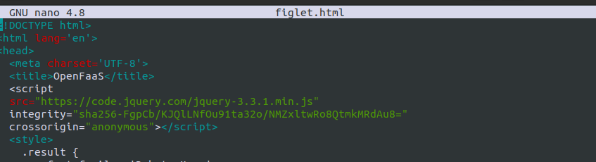
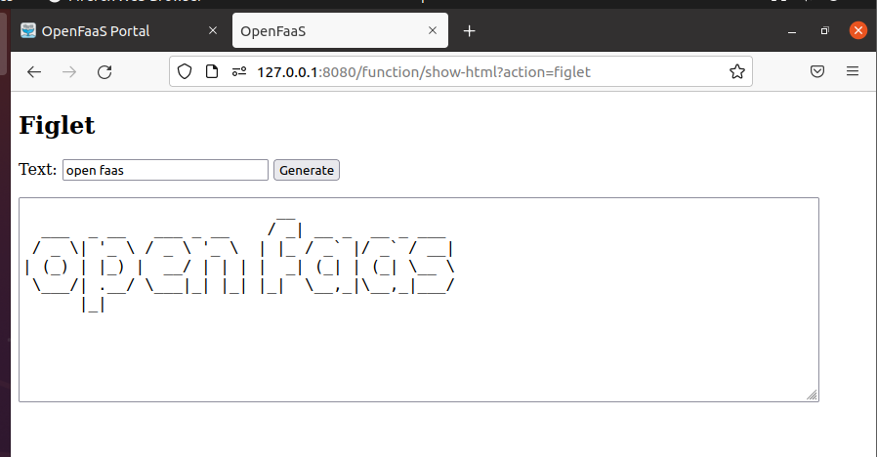

Router
İki ağı güvenli bir şekilde haberleştirmek için kullanılan cihazlardır. Günlük hayatta kullanılan modemlerde router’a örnektir. Router IP adresini, internete çıkabilmek için gerekli IP’lere atar. Kullanılan cihaza ağ trafiğinde güvenli bir şekilde yönlendirme yapar.
Üzerinde iki farklı ana bölüm bulunur.
1. Control Plane: Üzerinde yazılım barındıran OSPF, RIP, LDP gibi IP bazlı protokoller ve servisler burada çalışır. Yönlendirme işlemi burada yapılır.
2. Data Plane: Frame ve paketlerin iletilmesi işlemi burada gerçekleştirilir.

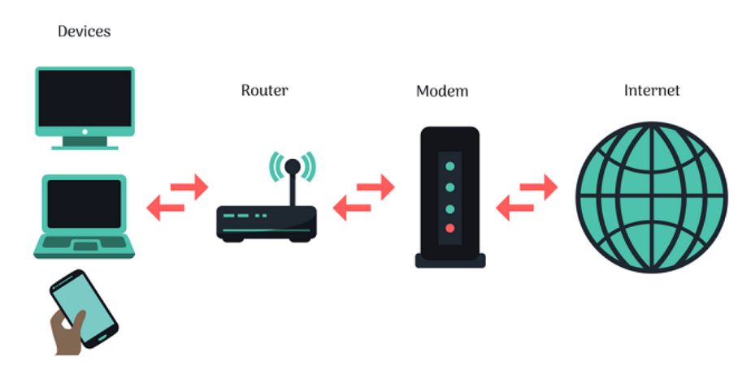
Nasıl çalışır?

Router fiziksel olarak ağ kablosuyla modeme internet veya WAN portu aracılığıyla ağ arayüz kartına bağlanır.

Router ve Modem farkları
Router yerel ağları birbirine bağlar ama modemin aksine tek başına internet erişimi sağlayamaz. Router internete ulaşabilmek için modeme bağlı olmalıdır.

Switch
Bağlı olunan cihazlar arasında haberleşmeyi sağlar. Bu cihazlara node denir, IP ile çalışan tüm cihazlar bunlara örnektir. Genelde OSI modelinde Data-Link katmanında çalışır, ileri seviyelerde 3.(Network) ve 4.(Transport) katmanda da çalışabilir.

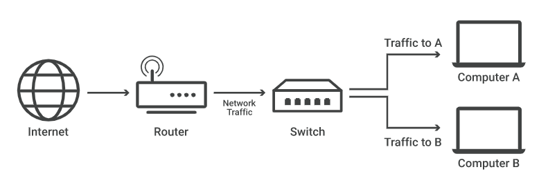

Bulut tabanlı yönetebilen switchler mevcuttur.

Firewall
Gelen-giden ağ trafiğini izleyen ve tanımlanan güvenlik kurallarına göre veri paketlerini engelleyen ya da izin veren ağ güvenliğini sağlayan cihazdır.

Firewall Türleri
-Paket Filtreleme: Az miktarda data analiz edilir ve filtre kurallarına göre dağıtılır.
-Proxy Servis: Uygulama katmanınında mesajları filtrelerken korur.
-Dinamik Paket Filtreleme (Stateful Inspection): İzin verilecek ağ paketlerini belirlemek için etkin bağlantıları izler.
-Yeni Nesil Güvenlik Duvarı (NGFW): Uygulama düzeyinde derin paket incelemesi yapar.

Load Balancer
Artan trafiğin karşılanamaması durumunda sunuculardan destek alınabilir bunu Load Balancer sağlar. Erişilebilirliği arttırır. LB yükü dağıttığı sistemin durumunu kontrol eder sağlıklı çalışmayanlara istek göndermez ve kullanıcının bu durumdan etkilenmemesini sağlar.
Genellikle Round Robin algoritması kullanılır. Client’in gelme sırası ile yönlendirme yapılır.

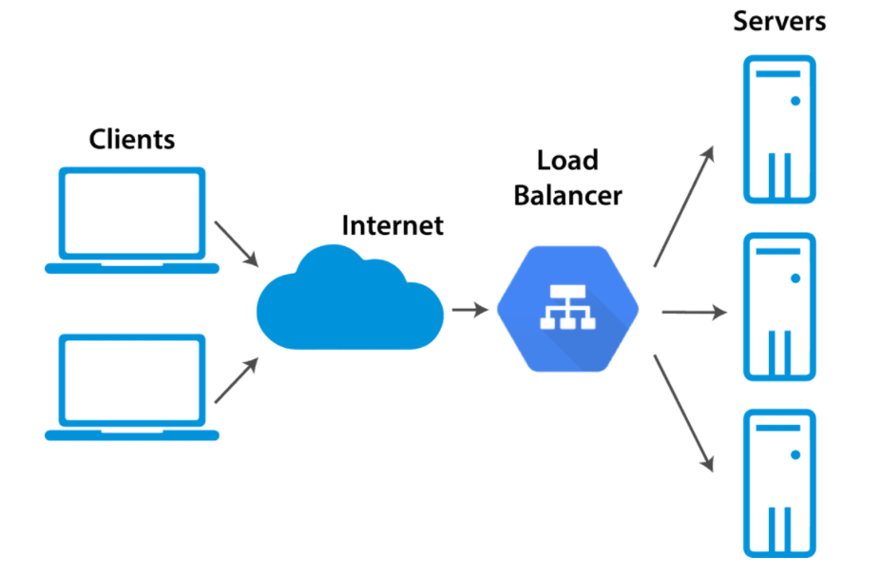

HTTP, HTTPS, TCP ve UDP için dengeleme kuralları oluşturulabilmektedir.

DNS
Bilgisayar ağları sayılarla tanımlıdır. Aralarındaki iletişim IP adresleri ile yapılır. Bu sayıları anlaşılır yapmak amaçlı DNS geliştirilmiştir. Internette gitmek istediğimiz siteleri alan adı olarak yazarız ama bu arka planda bilgisayarlar için sayılara çevrilir bunu DNS yapar.

Nasıl çalışır?
Arama yapıldığı zaman IP’yi kendi önbelleğinde bulamıyorsa sorgu resolver sunucusuna gönderilir, bu sunucu temel olarak internet servis sağlayıcısıdır.(ISS) Resolver sunucu kendi önbelleğinde arama yapar bulamazsa root server’a gider. Root server’ın 13 bölümü vardır. TLD(top level domain) server ile üst düzey alan adı bulunur. TLD ile bulunmazsa name server’a yönlendirilir. Burada bir IP adresi dönüşü olacaktır.

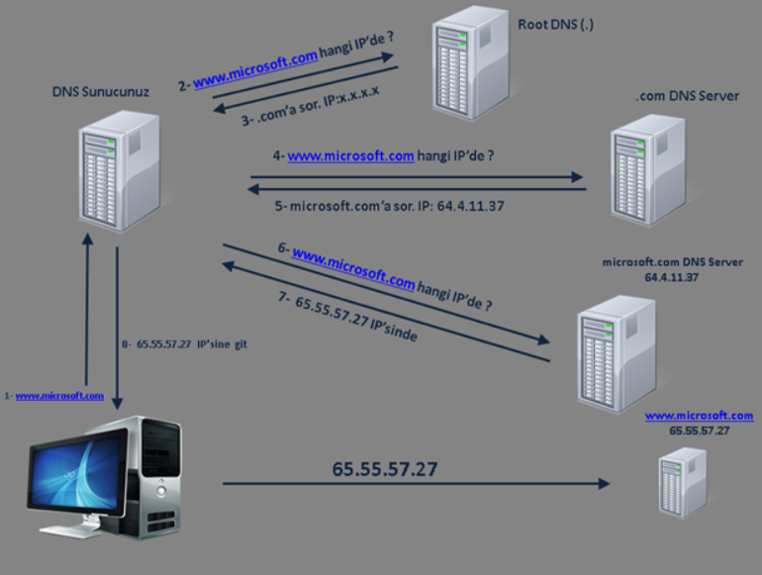

Software defined networking
Temel donanım altyapısı ile iletişim kurar ve ağ trafiğini yönlendirmek için yazılım tabanlı controlleri ve API’leri kullanır. Ağ performansını geliştirmek için dinamik ve programsal ağ yapılandırması sağlayan bulut bilişim tabanlı çalışmayı sağlayan bir yaklaşımdır. Temel olarak ağ yönetimini kolaylaştırır.
Yönlendirme ve kontrol birbirinden ayrı olduğu için ağ kontrolü direkt programlanabilir.
Ağ genelinde trafik akışı dinamik ayarlanır.
Ağ kaynakları otomatik olarak optimize edilebilir ve güvenlik sağlanır.

SDN günümüzdeki ağ mimarisinden daha esnek bir yapıya sahiptir. Normalde ağ cihazlarında kontrol katmanı, yönetim katmanı ve veri katmanı bulunur. SDN ile bu katmanlar birbirinden ayrılır. Kontrol ve yönetim katmanı controller olarak bir merkezde toplanır. Ana cihazda sadece veri katmanı yer alır.

OpenFlow Protokolünü kullanır. Bu protokol ağdaki topolojiyi yönetir ve paketleri filtreler.

Kaynakça

https://blog.alexellis.io/faasd-for-lightweight-serverless/
https://blog.alexellis.io/serverless-golang-with-openfaas/
https://karthi-net.medium.com/openfaas-tutorial-build-and-deploy-serverless-java-functions-bcf4e08c3a28
https://www.xenonstack.com/blog/serverless-openfaas-java
https://blog.alexellis.io/java-comes-to-openfaas/
https://www.openfaas.com/blog/golang-serverless/
https://blog.alexellis.io/java-comes-to-openfaas/
https://www.openfaas.com/blog/get-started-with-java-openjdk11/
https://blog.alexellis.io/page/2/
https://www.zoomtekno.com/router-nedir-ne-ise-yarar-nasil-calisir/
https://www.makeuseof.com/tag/technology-explained-how-does-a-router-work/
https://www.checkpoint.com/cyber-hub/network-security/what-is-firewall/
https://www.mediaclick.com.tr/tr/blog/sdn-nedir
https://www.citrix.com/tr-tr/solutions/app-delivery-and-security/what-is-software-defined-networking.html
https://www.cloudflare.com/de-de/learning/network-layer/what-is-a-network-switch/
https://k21academy.com/google-cloud/google-cloud-load-balancing/
https://kayaturk.wordpress.com/2012/12/10/dns-nedir-ve-nasil-alisir/
https://www.cloudflare.com/learning/dns/what-is-dns/
https://www.networkworld.com/article/3268449/what-is-dns-and-how-does-it-work.html
https://www.milleni.com.tr/blog/teknik/dns-nedir
https://en.wikipedia.org/wiki/Domain_Name_System
https://www.vargonen.com/blog/load-balancing-nedir-load-balancer-nasil-hangi-durumlarda-kullanilir/
https://www.logsign.com/blog/what-is-stateful-packet-inspection/
https://medium.com/@gokhansengun/load-balancer-nedir-ve-ne-i%C5%9Fe-yarar-32d608f98ef9
https://opennetworking.org/sdn-definition/
https://www.vmware.com/topics/glossary/content/software-defined-networking

